DOCUMENTAZIONE Chess.java

Architettura

L'applicazione adotta un'architettura a livelli che separa il modello di dominio (beans), la logica applicativa (core), come la generazione delle mosse, la validazione delle regole, la gestione dello stato del gioco e l'integrazione con l'intelligenza artificiale, e la grafica (gui). La comunicazione tra interfaccia grafica e motore di gioco avviene tramite il pattern Facade, implementato dalle classi GameFacade e MoveSelectionFacade, che forniscono un'interfaccia verso le componenti interne del sistema. Questa scelta permette alla GUI di interagire con il motore senza conoscere i dettagli della sua implementazione.

Modello di dominio

Il modello di dominio dell'applicazione è rappresentato dal package beans, che contiene tutte le entità necessarie per descrivere una partita a scacchi indipendentemente dall'interfaccia grafica.
La scacchiera è rappresentata dalla classe ChessBoard, costituita da una matrice di oggetti Square. Ogni casella possiede coordinate, colore e un eventuale pezzo associato.
I pezzi degli scacchi sono organizzati tramite una gerarchia che deriva dalla superclasse astratta Piece. Le sottoclassi King, Queen, Rook, Bishop, Knight e Pawn rappresentano i singoli pezzi presenti sulla scacchiera.
Le mosse vengono modellate dalla classe immutabile Move, che contiene tutte le informazioni necessarie per descrivere movimenti normali, catture, promozioni, arrocco ed en passant.
La classe centrale del modello è GameState, che rappresenta lo stato completo della partita e contiene la scacchiera, il giocatore di turno, i diritti di arrocco, le informazioni relative all'en passant e la cronologia delle mosse effettuate.

Scelte implementative

Lo sviluppo del progetto è stato guidato dall'obiettivo di mantenere elevata coesione all'interno delle classi e basso accoppiamento tra le diverse componenti.
Per rappresentare i pezzi degli scacchi è stata utilizzata l'ereditarietà , raccogliendo in Piece le informazioni comuni e delegando alle sottoclassi le caratteristiche specifiche dei singoli pezzi.
La generazione dei movimenti sfrutta il pattern Strategy tramite l'interfaccia MovementPattern. Ogni pezzo possiede infatti una propria implementazione del modello di movimento, consentendo di separare la rappresentazione del pezzo dalla logica che ne descrive gli spostamenti.
La validazione delle mosse utilizza il pattern Chain of Responsibility attraverso la classe RuleChain. Ogni regola riceve una lista di mosse candidate e restituisce una lista filtrata, consentendo di aggiungere nuove verifiche senza modificare le componenti esistenti.
Per ridurre l'accoppiamento tra interfaccia grafica e motore di gioco è stato inoltre adottato il pattern Facade mediante le classi GameFacade e MoveSelectionFacade.
Infine, la classe Move è stata progettata come oggetto immutabile e utilizza factory method dedicati per la creazione dei diversi tipi di mossa, per prevenire la creazione di oggetti incoerenti

Algoritmi

Il motore implementa tutte le principali regole previste dal regolamento ufficiale degli scacchi.
La generazione delle mosse avviene in due fasi. In una prima fase vengono calcolate tutte le destinazioni teoricamente raggiungibili da un pezzo attraverso le implementazioni di MovementPattern. Successivamente tali mosse vengono filtrate dalla sequenza di regole gestita da RuleChain.
Tra i controlli effettuati figurano: validità geometrica del movimento; presenza di ostacoli lungo il percorso; catture consentite; promozione del pedone; arrocco; en passant; mantenimento della sicurezza del re.
La verifica dello scacco è affidata alla classe CheckValidator, mentre GameStatusEvaluator determina eventuali condizioni di scacco matto o stallo verificando contemporaneamente la presenza dello scacco e l'esistenza di mosse legali disponibili.
Per la modalità giocatore contro computer il progetto integra il motore Stockfish tramite protocollo UCI. La comunicazione con il motore è gestita dal package core.ai, che converte le mosse tra il formato interno del gioco e il formato richiesto da Stockfish.

Librerie

L'applicazione utilizza la libreria Apache Commons IO per semplificare la lettura dei file di configurazione dei temi grafici.

Per implementare la modalità Single Player è stato utilizzato Stockfish, un motore scacchistico open source molto diffuso. Stockfish non possiede un'interfaccia grafica propria, ma si occupa esclusivamente dell'analisi delle posizioni e del calcolo delle mosse migliori. La comunicazione tra l'applicazione e Stockfish avviene tramite il protocollo UCI (Universal Chess Interface), uno standard progettato per consentire la compatibilità tra motori scacchistici e applicazioni grafiche. Attraverso tale protocollo il programma invia al motore una serie di comandi testuali che descrivono lo stato corrente della partita e richiedono l'analisi della posizione. Stockfish elabora le informazioni ricevute e restituisce la mossa ritenuta migliore in formato UCI. Nel progetto l'integrazione è realizzata tramite le classi del package core.ai, che si occupano di avviare il processo di Stockfish, inviare i comandi necessari, interpretare le risposte del motore e convertire le mosse ricevute nel formato utilizzato internamente dall'applicazione. Questa soluzione ha permesso di introdurre una modalità contro l'intelligenza artificiale senza dover implementare direttamente algoritmi complessi nel gioco, mantenendo al tempo stesso una netta separazione tra il motore di gioco e il sistema di analisi delle mosse.

Componenti grafici

L'interfaccia grafica è stata sviluppata utilizzando il framework Swing.
La schermata principale dell'applicazione è rappresentata da HomeWindow, dalla quale l'utente può avviare una nuova partita oppure selezionare un tema grafico.

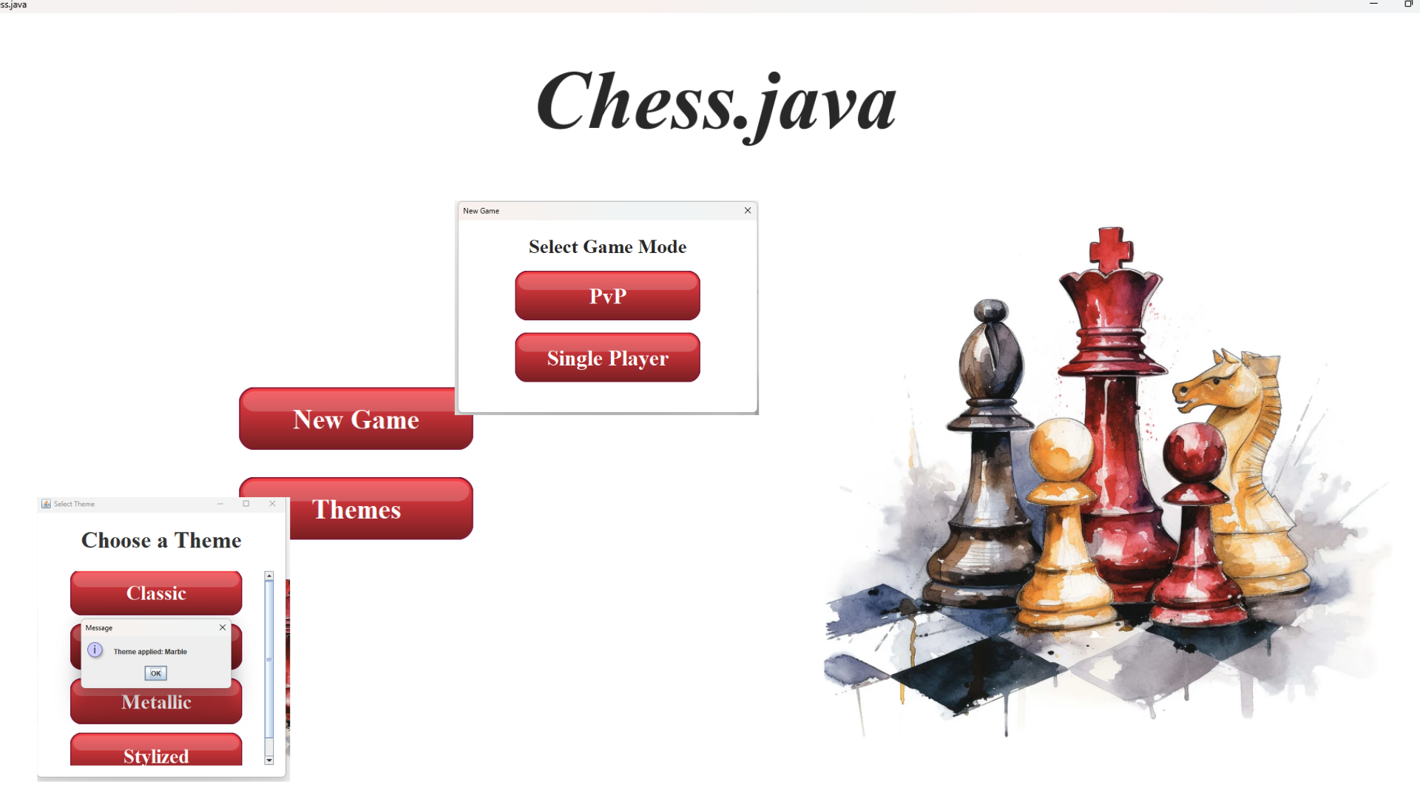
La visualizzazione della scacchiera è gestita dalle classi BoardPanel, SquarePanel e ChessBoardContainer, che si occupano rispettivamente della rappresentazione della scacchiera, delle singole caselle e della cornice grafica. La scacchiera viene ridimensionata in funzione delle dimensioni della finestra, mantenendo proporzioni corrette e garantendo una visualizzazione coerente su schermi differenti.
L'interfaccia fornisce inoltre diversi elementi di supporto al giocatore, tra cui l'evidenziazione delle mosse legali, la segnalazione del re sotto scacco, la cronologia delle mosse effettuate e la visualizzazione delle animazioni durante gli spostamenti dei pezzi. Tali funzionalità contribuiscono a migliorare l'esperienza d'uso e la comprensione dello stato della partita.
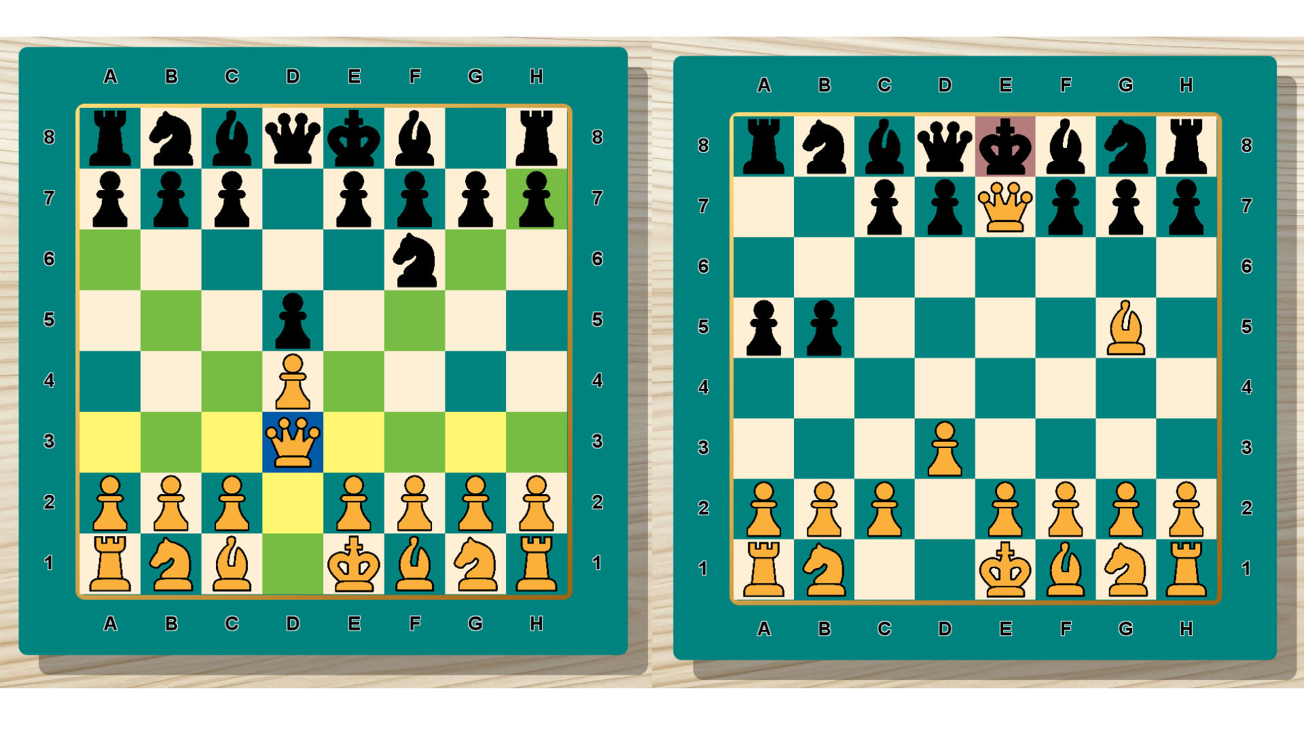

Sono inoltre presenti diversi dialog, come quelli per la selezione della modalità di gioco, la promozione dei pedoni, la visualizzazione dello scacco matto e dello stallo.
L'applicazione supporta un sistema di temi grafici che consente di modificare l'aspetto della scacchiera, le immagini dei pezzi e gli sfondi tramite le classi Theme, ThemeLoader, ThemeManager e PieceIcons. Le immagini dei pezzi vengono memorizzate in cache dopo il primo caricamento, riducendo gli accessi alle risorse e migliorando le prestazioni durante il gioco.

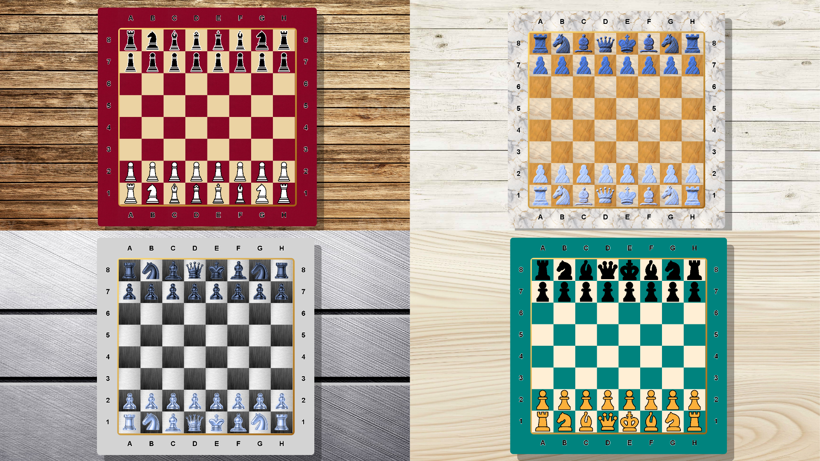
Istruzioni per giocare

Dalla schermata iniziale è possibile avviare una nuova partita oppure selezionare un tema grafico. In fase di creazione della partita l'utente può scegliere tra modalità Player vs Player e modalità Single Player contro l'intelligenza artificiale.
Le mosse vengono effettuate mediante selezione con il mouse: dopo aver selezionato un pezzo, la scacchiera evidenzia tutte le destinazioni legalmente raggiungibili. Nei casi di promozione viene automaticamente mostrata una finestra che permette di scegliere il nuovo pezzo.
Durante la partita è possibile utilizzare il menù per avviare una nuova partita, tornare alla schermata iniziale o visualizzare la cronologia completa delle mosse effettuate.

